研究生假期留宿功能使用说明书

一、学生申请端
步骤：钉钉微门户--研途人生--研究生寝室管理--研究生假期留宿申请--下拉页面—下一步--填写个人信息以及留宿时间—上传附件（将家长签字的同意书拍照上传）--提交申请。（详情如下）
1.打开钉钉微门户点击更多。
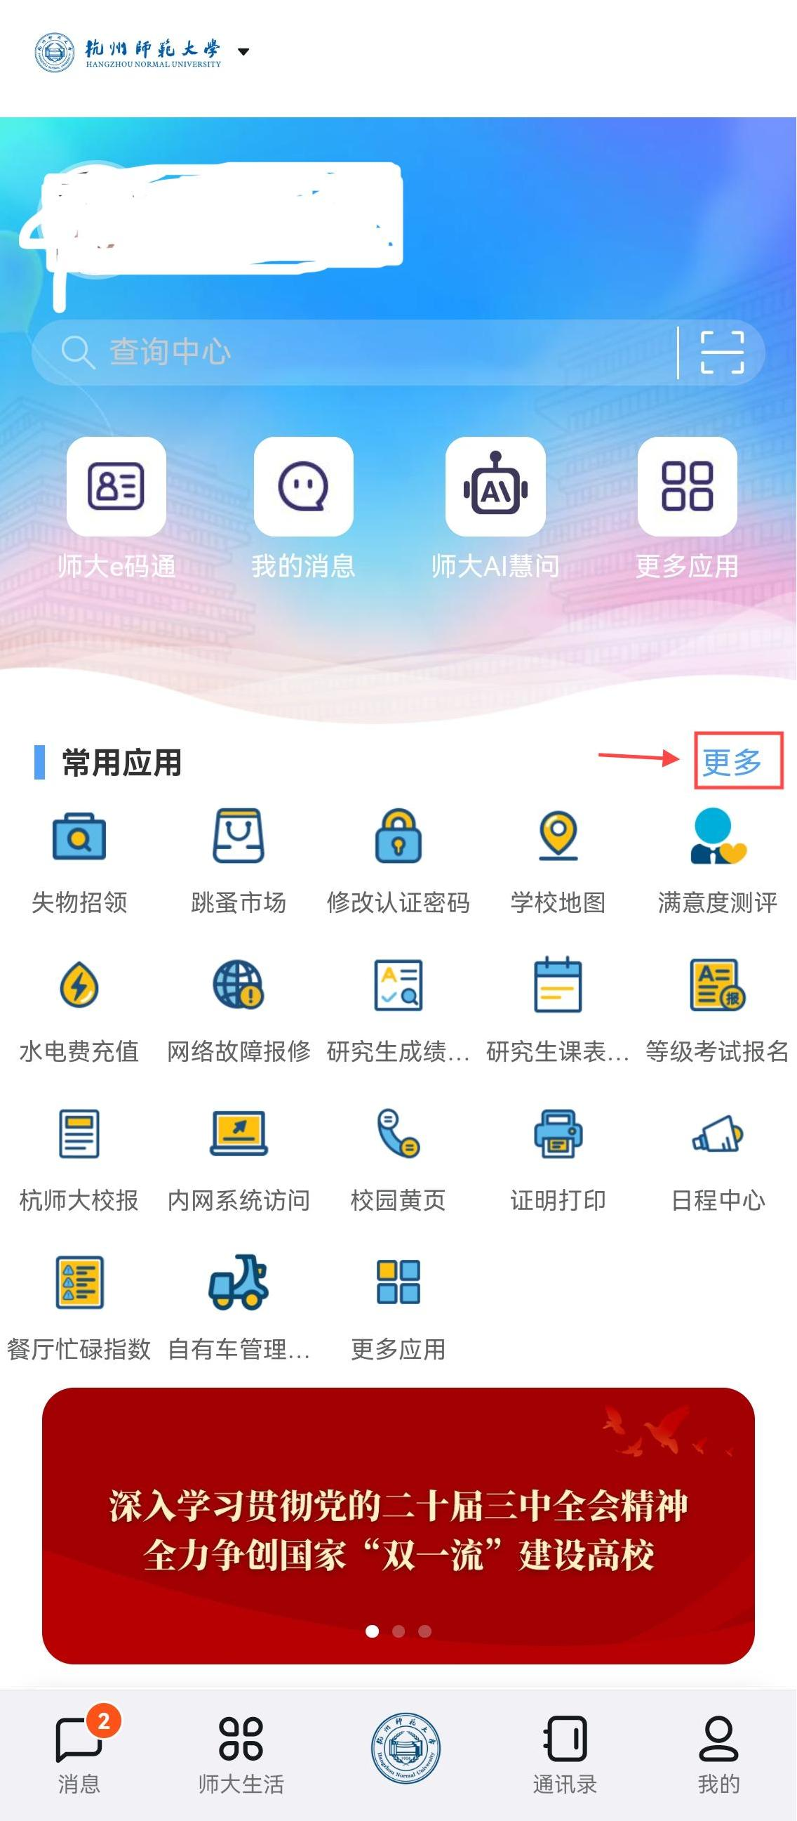

2.找到研途人生，点击研究生寝室管理。
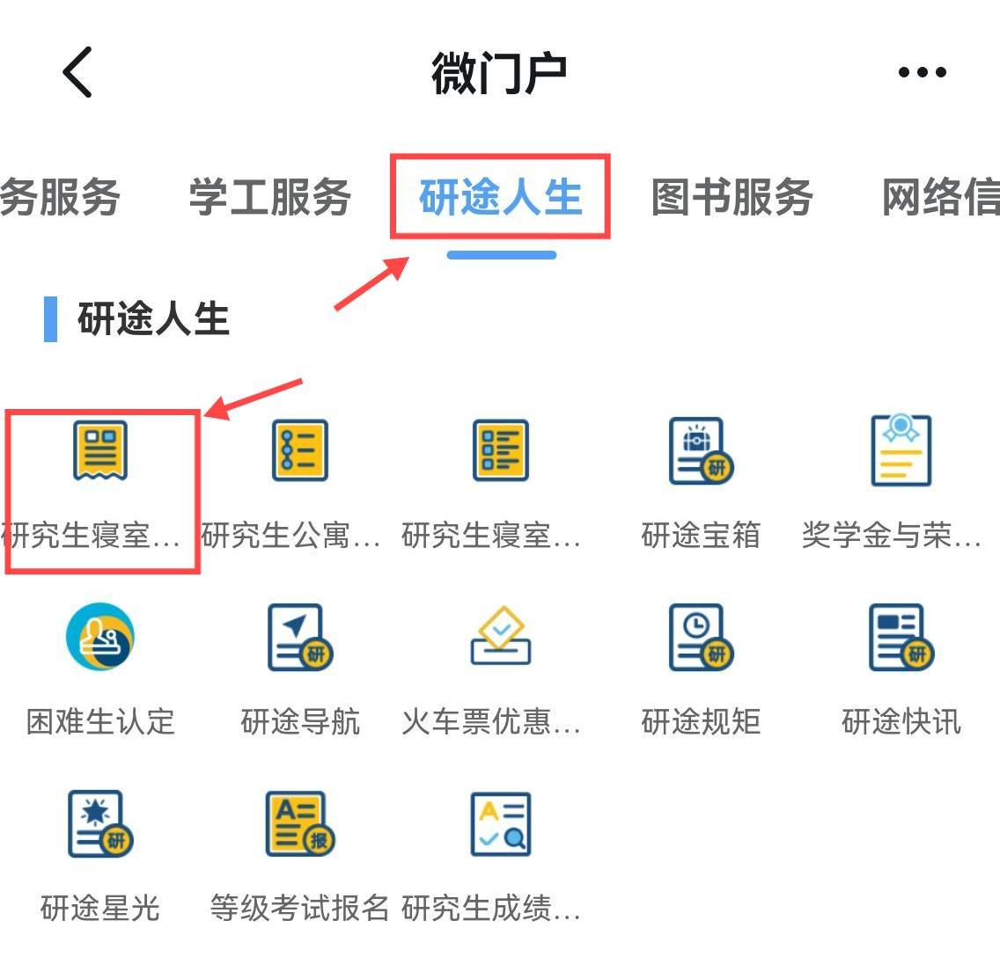
3.点击研究生假期留宿申请下拉页面点击下一步。
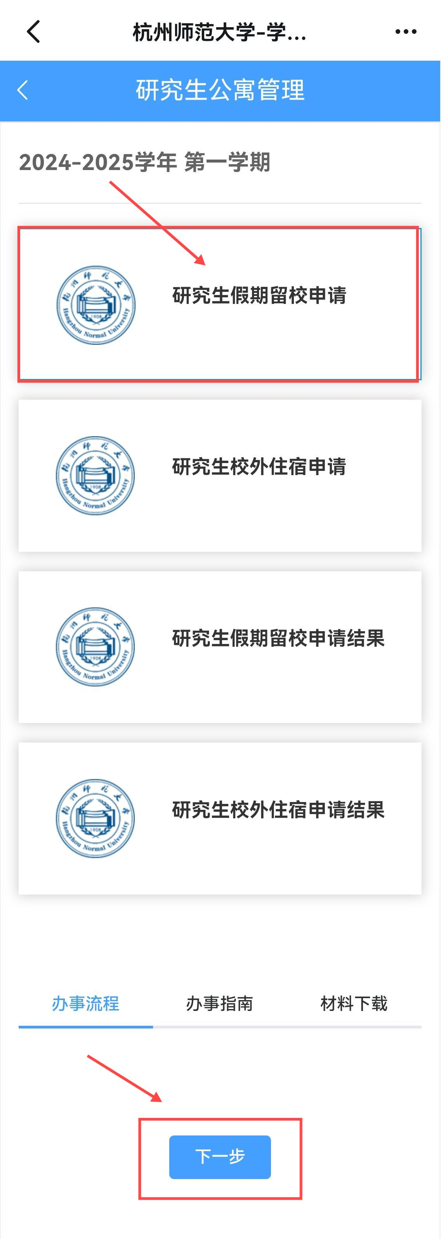
4.按要求填写个人信息以及留宿时间，并上传附件（将家长签字的同意书拍照上传）点击提交申请。
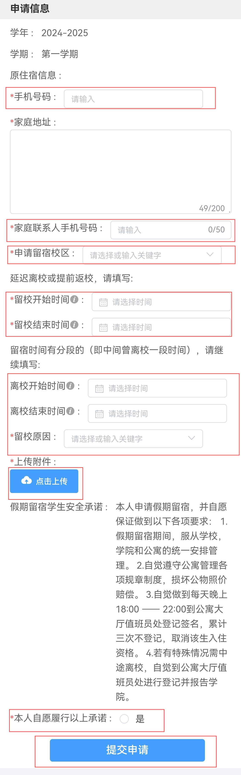

二、教师审核端
审核流程为：导师审核--学院辅导员审核
1.校内导师可通过钉钉微门户进行审核。注意：左下角角色如未显示“导师”，切换为导师身份后方可审核。可通过以下两种方法直达审核界面。
方法1：钉钉微门户--研途人生--研究生公寓审核--点击假期留宿申请（研究生）审核--划动到材料下载查看附件材料--写好办理意见--点“通过”按钮。

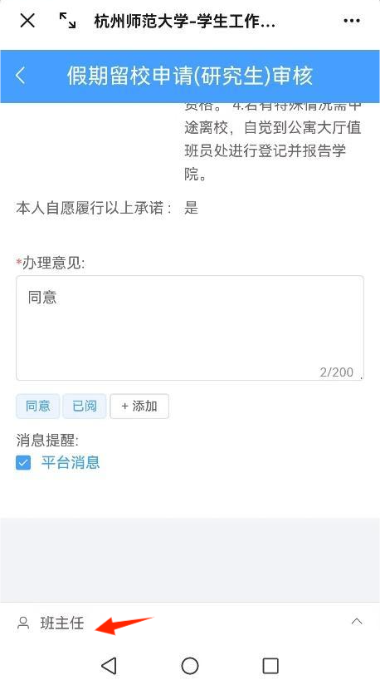
方法2：根据钉钉的工作通知推送消息点击审核--划动到材料下载查看附件材料--点“通过”按钮。
2.校外导师通过研究生教育管理系统审核
审核步骤：选取“教师”角色-点击研究生公寓审核-点击公寓管理-假期留宿-假期留校审核
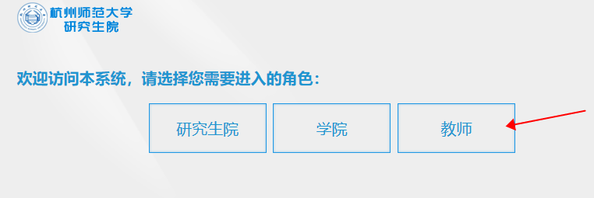
【1】
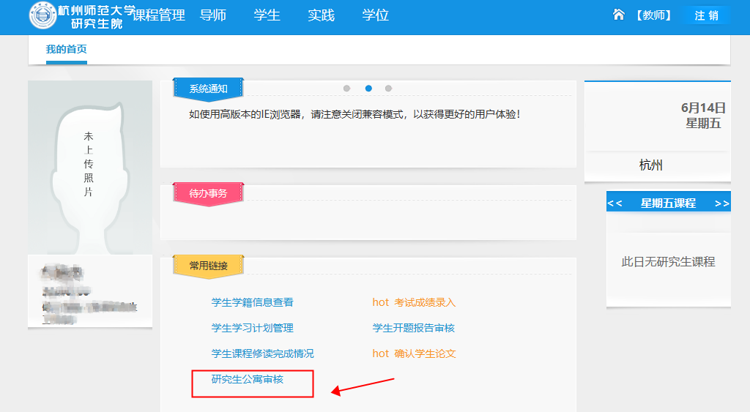
【2】
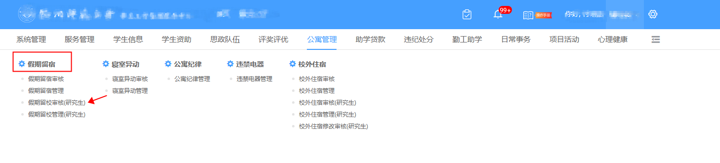
【3】

